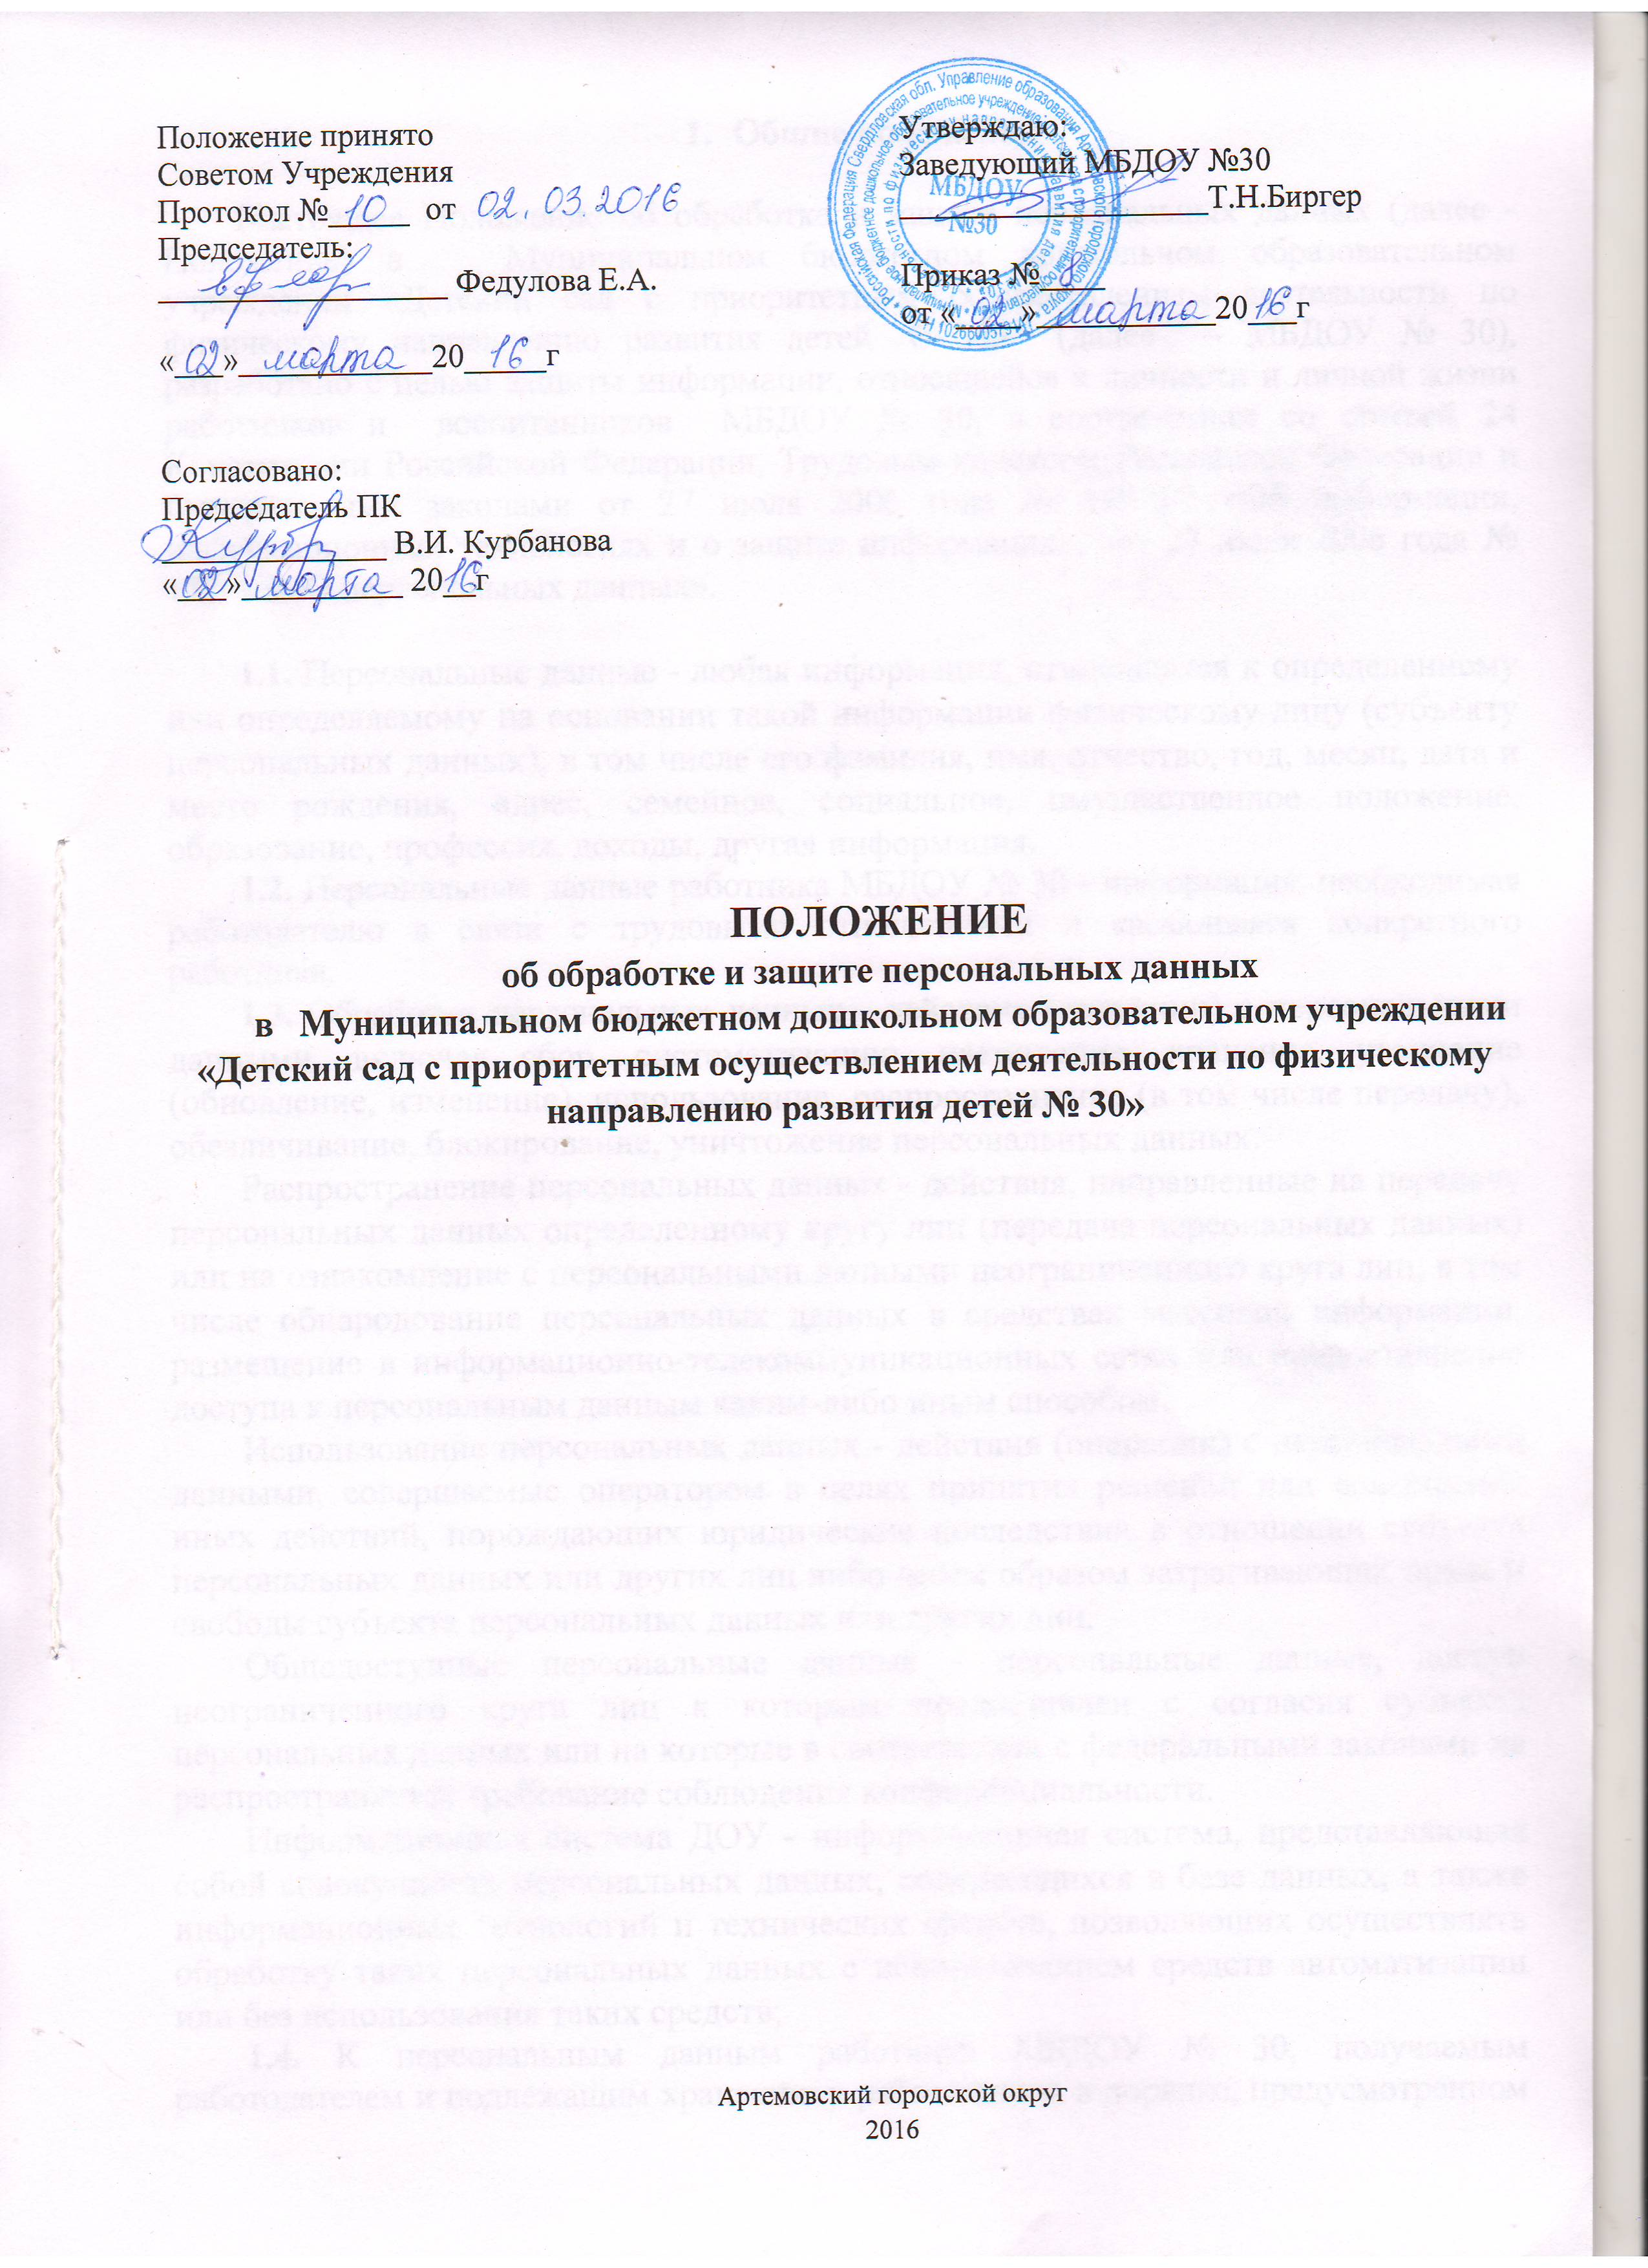

- Общие положения

Настоящее Положение об обработке и защите персональных данных (далее - Положение) в Муниципальном бюджетном дошкольном образовательном учреждении «Детский сад с приоритетным осуществлением деятельности по физическому направлению развития детей № 30» (далее – МБДОУ № 30), разработано с целью защиты информации, относящейся к личности и личной жизни работников и воспитанников МБДОУ № 30, в соответствии со статьей 24 Конституции Российской Федерации, Трудовым кодексом Российской Федерации и Федеральными законами от 27 июля 2006 года № 149-ФЗ «Об информации, информационных технологиях и о защите информации», от 27 июля 2006 года № 152-ФЗ «О персональных данных».

1.1. Персональные данные - любая информация, относящаяся к определенному или определяемому на основании такой информации физическому лицу (субъекту персональных данных), в том числе его фамилия, имя, отчество, год, месяц, дата и место рождения, адрес, семейное, социальное, имущественное положение, образование, профессия, доходы, другая информация.
1.2. Персональные данные работника МБДОУ № 30 - информация, необходимая работодателю в связи с трудовыми отношениями и касающаяся конкретного работника.
1.3. Обработка персональных данных - действия (операции) с персональными данными, включая сбор, систематизацию, накопление, хранение, уточнение (обновление, изменение), использование, распространение (в том числе передачу), обезличивание, блокирование, уничтожение персональных данных.
Распространение персональных данных - действия, направленные на передачу персональных данных определенному кругу лиц (передача персональных данных) или на ознакомление с персональными данными неограниченного круга лиц, в том числе обнародование персональных данных в средствах массовой информации, размещение в информационно-телекоммуникационных сетях или предоставление доступа к персональным данным каким-либо иным способом.
Использование персональных данных - действия (операции) с персональными данными, совершаемые оператором в целях принятия решений или совершения иных действий, порождающих юридические последствия в отношении субъекта персональных данных или других лиц либо иным образом затрагивающих права и свободы субъекта персональных данных или других лиц.
Общедоступные персональные данные - персональные данные, доступ неограниченного круга лиц к которым предоставлен с согласия субъекта персональных данных или на которые в соответствии с федеральными законами не распространяется требование соблюдения конфиденциальности.
Информационная система ДОУ - информационная система, представляющая собой совокупность персональных данных, содержащихся в базе данных, а также информационных технологий и технических средств, позволяющих осуществлять обработку таких персональных данных с использованием средств автоматизации или без использования таких средств;
1.4. К персональным данным работника МБДОУ № 30, получаемым работодателем и подлежащим хранению у работодателя в порядке, предусмотренном действующим законодательством и настоящим Положением, относятся следующие сведения, содержащиеся в личных делах работников:
- паспортные данные работника;
– ИНН;
- копия страхового свидетельства государственного пенсионного страхования;
- копия документа воинского учета (для военнообязанных и лиц, подлежащих призыву на военную службу);
- копия документа об образовании, квалификации или наличии специальных знаний (при поступлении на работу, требующую специальных знаний или специальной подготовки);
- анкетные данные, заполненные работником при поступлении на работу или в процессе работы (в том числе - автобиография, сведения о семейном положении работника, перемене фамилии, наличии детей и иждивенцев);
- документы о возрасте малолетних детей и месте их обучения;
- документы о состоянии здоровья детей и других родственников (включая справки об инвалидности, о наличии хронических заболеваний);
- документы о состоянии здоровья (сведения об инвалидности, о беременности и т.п.);
- иные документы, которые с учетом специфики работы и в соответствии с законодательством Российской Федерации должны быть предъявлены работником при заключении трудового договора или в период его действия (включая медицинские заключения, предъявляемые работником при прохождении обязательных предварительных и периодических медицинских осмотров);
- трудовой договор;
- заключение по данным психологического исследования (если такое имеется);
- копии приказов о приеме, переводах, увольнении, повышении заработной платы, премировании, поощрениях и взысканиях;
- личная карточка по форме Т-2;
- заявления, объяснительные и служебные записки работника;
- документы о прохождении работником аттестации, повышения квалификации;
- иные документы, содержащие сведения о работнике, нахождение которых в личном деле работника необходимо для документального оформления трудовых правоотношений с работником (включая приговоры суда о запрете заниматься педагогической деятельностью или занимать руководящие должности).
1.5. К персональным данным воспитанников МБДОУ № 30, получаемыми и подлежащим хранению в МБДОУ № 30 в порядке, предусмотренном действующим законодательством и настоящим Положением, относятся следующие сведения, содержащиеся в информационной системе ДОУ:
– документы, удостоверяющие личность воспитанника (свидетельство о рождении);
– документы о месте проживания;
– документы о составе семьи;
– паспортные данные родителей (законных представителей) воспитанника;
– документы, подтверждающие права на дополнительные гарантии и компенсации по определенным основаниям, предусмотренным законодательством (родители-инвалиды, неполная семья, ребенок-сирота и т.п.);
– иные документы, содержащие персональные данные (в том числе сведения, необходимые для предоставления воспитаннику (его родителям, законным представителям) гарантий и компенсаций, установленных действующим законодательством).
- Основные условия проведения обработки персональных данных

2.1. МБДОУ № 30 определяет объем, содержание обрабатываемых персональных данных работников и воспитанников, руководствуясь Конституцией Российской Федерации, Трудовым кодексом Российской Федерации, Федеральным законом «О персональных данных» от 27.07.2006 N 152-ФЗ и иными федеральными законами.
2.2. Обработка персональных данных работников осуществляется исключительно в целях обеспечения соблюдения законов и иных нормативных правовых актов, содействия работникам в трудоустройстве, обучении и продвижении по службе, а также обеспечения личной безопасности работников, сохранности имущества, контроля количества и качества выполняемой работы.
Обработка персональных данных работников и воспитанников МБДОУ № 30 может осуществляться исключительно в целях обеспечения соблюдения законов и иных нормативных правовых актов; содействия воспитанникам в воспитании; обеспечения их личной безопасности; контроля качества воспитания и обеспечения сохранности имущества.
2.3. Все персональные данные работника ДОУ предоставляются работником, за исключением случаев, предусмотренных Федеральным законом. Если персональные данные работника, возможно, получить только у третьей стороны, то работодатель обязан заранее уведомить об этом работника и получить его письменное согласие. Работодатель должен сообщить работнику о целях, предполагаемых источниках и способах получения персональных данных, а также о характере подлежащих получению персональных данных и последствиях отказа работника дать письменное согласие на их получение.
2.4. Работники и родители (законные представители) воспитанника должны быть проинформированы о целях обработки персональных данных.
2.5. МБДОУ № 30 не имеет права получать и обрабатывать персональные данные работника, воспитанника о его политических, религиозных и иных убеждениях и частной жизни без письменного согласия работника, воспитанника.
МБДОУ № 30 не имеет права получать и обрабатывать персональные данные работника о его членстве в общественных объединениях или его профсоюзной деятельности, за исключением случаев, предусмотренных Федеральным законом.
2.6. МБДОУ № 30 вправе осуществлять сбор, передачу, уничтожение, хранение, использование информации о политических, религиозных, других убеждениях и частной жизни, а также информации, нарушающей тайну переписки, телефонных переговоров, почтовых, телеграфных и иных сообщений:
– работника только с его письменного согласия или на основании судебного решения.
– воспитанника только с письменного согласия родителей (законных представителей малолетнего несовершеннолетнего воспитанника) или на основании судебного решения.

- Хранение и использование персональных данных

3.1. Персональные данные хранятся на бумажных и электронных носителях, в специально предназначенных для этого помещениях.
3.2. В процессе хранения персональных данных должны обеспечиваться:
- требования нормативных документов, устанавливающих правила хранения конфиденциальных сведений;
- сохранность имеющихся данных, ограничение доступа к ним, в соответствии с законодательством Российской Федерации и настоящим Положением;
- контроль за достоверностью и полнотой персональных данных, их регулярное обновление и внесение по мере необходимости соответствующих изменений.
3.3. Доступ к персональным данным работников МБДОУ № 30 имеют:
- заведующий МБДОУ № 30 ;
- делопроизводитель МБДОУ № 30 ;
- иные работники, определяемые приказом руководителя МБДОУ № 30 , в пределах своей компетенции.
3.4. Помимо лиц, указанных в п. 3.3. настоящего Положения, право доступа к персональным данным имеют только лица, уполномоченные действующим законодательством.
3.5. Лица, имеющие доступ к персональным данным обязаны использовать персональные данные лишь в целях, для которых они были предоставлены.
3.6. Ответственным за организацию и осуществление хранения персональных данных работников и воспитанников МБДОУ № 30 является Ждамирова Т.В., в соответствии с приказом заведующего.
3.7. Персональные данные работников отражаются в личной карточке работника (форма Т-2), которая заполняется после издания приказа о его приеме на работу. Личные карточки работников хранятся в специально оборудованных несгораемых шкафах в алфавитном порядке.
3.8. Персональные данные работников и воспитанников содержатся в информационной системе МБДОУ № 30 на бумажных носителях или в электронном виде. Персональные данные на бумажных носителях формируются и хранятся в порядке, определенном номенклатурой дел МБДОУ № 30.

- Передача персональных данных

4.1. При передаче персональных данных другим юридическим и физическим лицам ДОУ должно соблюдать следующие требования:
4.1.1. Персональные данные работника, воспитанника не могут быть сообщены третьей стороне без письменного согласия работника, родителей (законных представителей) воспитанника, за исключением случаев, когда это необходимо для предупреждения угрозы жизни и здоровью работника, воспитанника, а также в случаях, установленных Федеральным законом.
4.1.2. Лица, получающие персональные данные работника, воспитанника должны предупреждаться о том, что эти данные могут быть использованы лишь в целях, для которых они сообщены. МБДОУ № 30 должно требовать от этих лиц подтверждения того, что это правило соблюдено. Лица, получающие персональные данные обязаны соблюдать режим конфиденциальности. Данное положение не распространяется на обмен персональными данными в порядке, установленном федеральными законами.
4.2. Передача персональных данных работника, воспитанника его представителям может быть осуществлена в установленном действующим законодательством порядке только в том объеме, который необходим для выполнения указанными представителями их функций.

5. Права работников и воспитанников МБДОУ № 30 на обеспечение защиты

персональных данных

5.1. В целях обеспечения защиты персональных данных, хранящихся в МБДОУ № 30 , работники и воспитанники (родители, законные представители) МБДОУ № 30 , имеют право:
5.1.1. Получать полную информацию о своих персональных данных и их обработке.
5.1.2. Свободного бесплатного доступа к своим персональным данным, включая право на получение копии любой записи, содержащей персональные данные работника, за исключением случаев, предусмотренных Федеральными законами. Получение указанной информации о своих персональных данных возможно при личном обращении работника, воспитанника (родителей, законных представителей) к лицу, ответственному за организацию и осуществление хранения персональных данных.
5.1.3. Требовать об исключении или исправлении неверных или неполных персональных данных, а также данных, обработанных с нарушением требований действующего законодательства. Указанное требование должно быть оформлено письменным заявлением работника на имя заведующего МБДОУ № 30 .

5.1.4. Требовать об извещении всех лиц, которым ранее были сообщены неверные или неполные персональные данные работника, воспитанника (родителя, законного представителя) обо всех произведенных в них исключениях, исправлениях или дополнениях.
5.1.5. Обжаловать в суде любые неправомерные действия или бездействия МБДОУ № 30 при обработке и защите его персональных данных.

- Обязанности субъекта персональных данных
по обеспечению достоверности его персональных данных

6.1. В целях обеспечения достоверности персональных данных работники обязаны:
6.1.1. При приеме на работу в МБДОУ № 30 представлять руководителю достоверные сведения о себе в порядке и объеме, предусмотренном законодательством Российской Федерации.
6.1.2. В случае изменения персональных данных работника: фамилия, имя, отчество, адрес места жительства, паспортные данные, сведения об образовании, состоянии здоровья (вследствие выявления в соответствии с медицинским заключением противопоказаний для выполнения работником его должностных, трудовых обязанностей и т.п.) сообщать об этом в течение 5 рабочих дней с даты их изменений.

7. Ответственность за нарушение настоящего положения

7.1. За нарушение порядка обработки (сбора, хранения, использования, распространения и защиты) персональных данных должностное лицо несет административную ответственность в соответствии с действующим законодательством.
7.2. За нарушение правил хранения и использования персональных данных, повлекшее за собой материальный ущерб работодателю, работник несет материальную ответственность в соответствии с действующим трудовым законодательством.
7.3. Материальный ущерб, нанесенный субъекту персональных данных за счет ненадлежащего хранения и использования персональных данных, подлежит возмещению в порядке, установленном действующим законодательством.
7.4. МБДОУ № 30 вправе осуществлять без уведомления уполномоченного органа по защите прав субъектов персональных данных лишь обработку следующих персональных данных:
– относящихся к субъектам персональных данных, которых связывают с оператором трудовые отношения (работникам);
– полученных оператором в связи с заключением договора, стороной которого является субъект персональных данных (работник, воспитанник), если персональные данные не распространяются, а также не предоставляются третьим лицам без согласия субъекта персональных данных и используются оператором исключительно для исполнения указанного договора и заключения договоров с субъектом персональных данных;
– являющихся общедоступными персональными данными;
– включающих в себя только фамилии, имена и отчества субъектов персональных данных;
– необходимых в целях однократного пропуска субъекта персональных данных на территорию образовательного учреждения или в иных аналогичных целях;
–включенных в информационные системы персональных данных, имеющие в соответствии с федеральными законами статус федеральных автоматизированных информационных систем, а также в государственные информационные системы персональных данных, созданные в целях защиты безопасности государства и общественного порядка;
– обрабатываемых без использования средств автоматизации в соответствии с федеральными законами или иными нормативными правовыми актами Российской Федерации, устанавливающими требования к обеспечению безопасности персональных данных при их обработке и к соблюдению прав субъектов персональных данных.
Во всех остальных случаях оператор (заведующий МБДОУ № 30 и (или) уполномоченные им лица) обязан направить в уполномоченный орган по защите прав субъектов персональных данных соответствующее уведомление.

